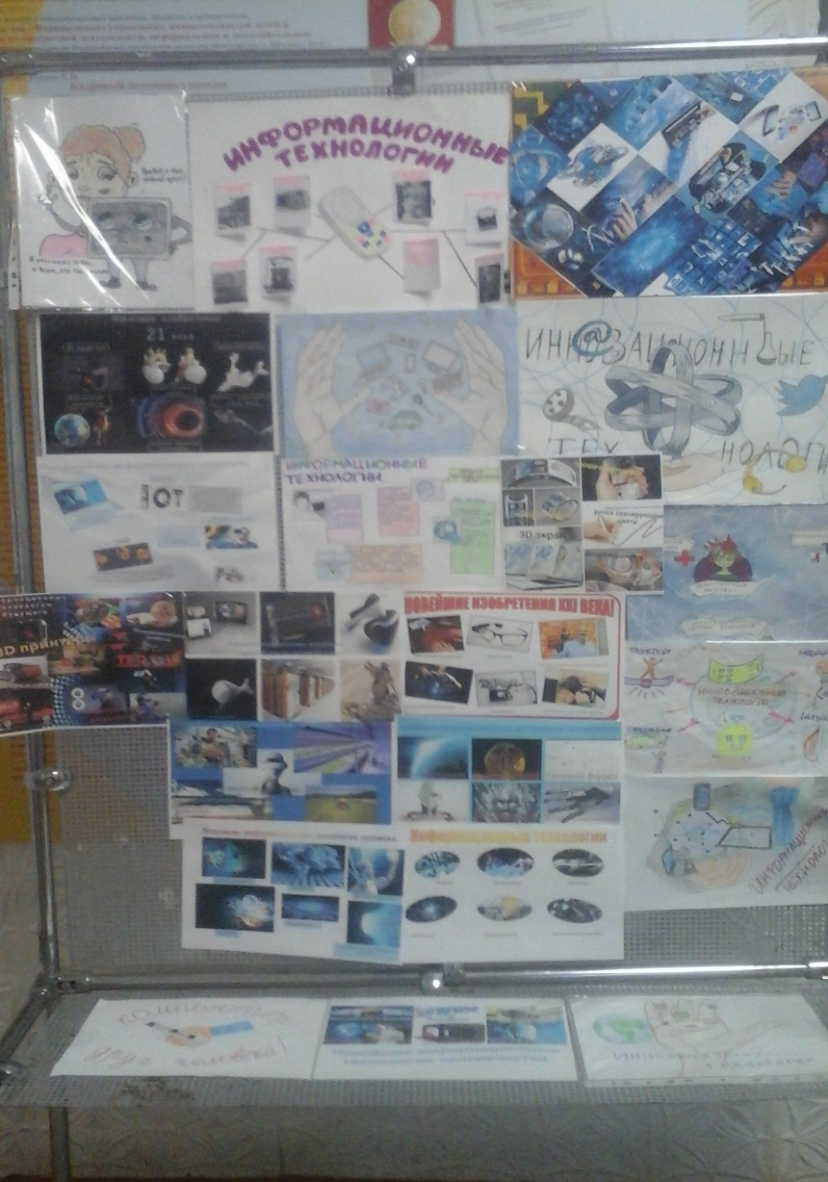
План проведения недели информатики с 5.02 по 17.02.2018
- Выставка творческих работ «Новейшие информационные технологии человечества» 5-8 класс
Открытие выставки 5.02
Выставка 6-8.02
На конкурс было представлено более 100 рисунков и коллажей
Подведение итогов 9.02
Победители номинации - Коллаж
1 место – Болотских Наталья 7Б класс
2 место – Махнев Петр 11Б класс
3 место – Тоценко Кирилл 8Б класс
Победители номинации – Рисунок
1 место – Кошелева Александра 8Б класс
2 место – Малахова Анастасия 8Б класс
3 место – Ходункова Маргарита 7А класс
2. Школьная Олимпиада пользователей ПК 8-11 класс
5.02 - 11Б класс (теория)
8Б(2) класс (теория)
9Б(2) класс (теория)
6.02 – 8Б (1) класс (теория)
9Б(1) класс (теория)
10Б класс (теория)
7.02 – 10Б(1) класс (тест)
8.02 – 9Б(1) класс (практика)
11Б(1) класс (практика)
8Б класс (практика)
10Б класс (практика)
8Б класс – 7 урок (тест)
9.02 – 10Б(2) класс (тест)
11Б(2) класс (практика)
9Б(2) класс (практика)
10.02 9Б класс (тест)
11Б класс (тест)
  - – Подведение итогов, награждение победителей
Номинация 10-11 класс
1 место – Чудинова Арина 11Б
2 место – Оксаниченко Данил11Б
3 место – Величкина Кристина 11Б
Номинация 8-9 класс
1 место – Култышев Максим 9Б
2 место – Миронова Анастасия 9Б
3 место – Андронов Леонид 9Б
Лауреаты:
Номинация Устройство компьютера
Шатунов Владимир 11Б
Новиков Максим 8Б
Номинация Информация и информационные процессы
Величкина Кристина 11Б
Култышев Максим 9Б
Номинация Информационные технологии
Гурина Валентина 10Б
Миронова Анастасия 9Б
3. 6-7.02.2018 Международная ЕГЭ-олимпиада по информатике (9-11 класс) 9Б, 10Б, 11Б (12 участников)
с 1.02 – 20.02 2018 ЭМУ-специалист (начальная школа) (135 участников)
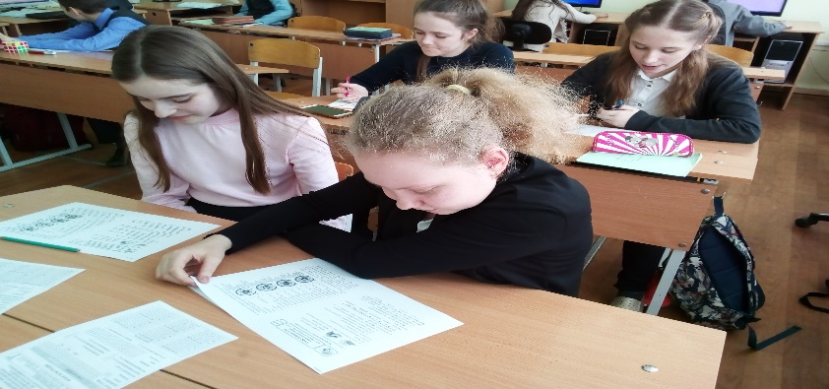
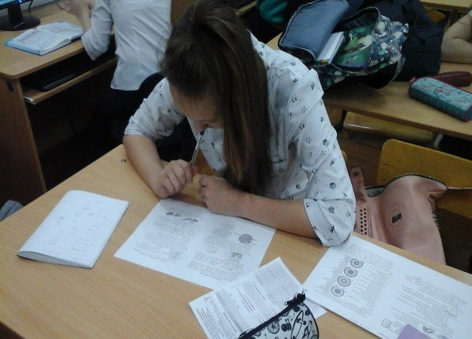
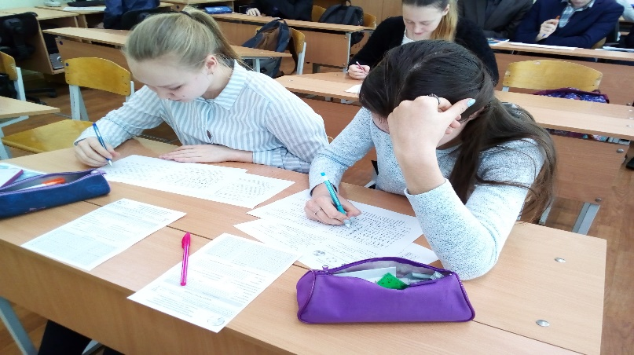
с 12.02.2018 – 17.02.2018 Инфознайка 2-11 класс (86 участников)

4. Проведение игры «Своя игра» 9-11 класс 13.02 (10Б, 11Б)
Цели:
- Повторение, закрепление и углубление материала по темам: “История развития вычислительной техники”, “Единицы измерения информации”, “Файловая система”, “Всемирная паутина”, “Аппаратное обеспечение компьютера”, “Программное обеспечение”, “Системы счисления”, “Алгоритмы”.
- Стимулирование познавательного интереса учащихся к данной теме и предмету “Информатика” в целом.
- Активизация взаимодействия между учащимися, развитие навыков групповой работы.
- Формирование чувства коллективизма и здорового соперничества, умения отстаивать свои взгляды.
- Развитие умственной деятельности, памяти, умения логически мыслить.
- Работа над повышением грамотности речи, повышение мотивации учащихся на уроке за счёт игровой формы работы.
Технлогия: групповая и индивидуальная работа.
Оборудование: два компьютера (один для показа мультимедийной презентации “Своя игра”, другой для оперативного подсчета результатов в программе Microsoft Excel), мультимедийная установка, экран, сигнальные карты, канцелярские принадлежности, 2 листа (А4) для финального раунда.
Участвуют шесть команд 10Б и 11Б классов. В каждой команде 3 человека.
Подготовительная работа:
1. Повторить пройденный материал.
2. Придумать название команды, выбрать капитана, сделать эмблему.
ХОД МЕРОПРИЯТИЯ
- Организационный момент (знакомство с правилами игры)
ПРАВИЛА
"Своя Игра" состоит из трех раундов и финального раунда.
Каждый раунд состоит из 4 тем по 5 вопросов в каждой (20 вопросов).
Вопросы располагаются слева направо, по возрастанию степени сложности:
- I раунд – стоимость вопросов (от 10 до 50),
- II раунд – стоимость вопросов (от 20 до 100),
- III раунд стоимость вопросов (от 30 до 150).
Начинают игру команды по жребию (название и девиз команды лучшее). Выбор темы и стоимости вопроса осуществляет капитан. Ведущий зачитывает вопрос. Команда ведет обсуждение и, если готова, поднимает сигнальную карту. Команде, первой поднявшей сигнальную карту, предоставляется возможность ответа на вопрос. Обсуждение на этом заканчивается. Капитан указывает на игрока, который будет отвечать (или отвечает сам). Если команда отвечает правильно, то ей предоставляется право выбора следующего вопроса, если она отвечает неправильно, то право ответить на этот же вопрос предоставляется другой команде.
Правильный ответ прибавляет количество очков к общей сумме команды. Неправильный ответ на обычный вопрос не уменьшает общее количество очков.
Кроме того, в игре имеются необычные вопросы: “Вопрос-аукцион” и “Кот в мешке”. “Вопрос-аукцион” достается команде, выбравшей данный вопрос, и позволяет ей повысить стоимость вопроса в пределах накопленной командой суммы.
Правильный ответ на “вопрос-аукцион” увеличивает общее количество очков команды на ставку, сделанную командой в аукционе, неправильный – уменьшает.
Если команда попадает в выборе вопроса на “Кота в мешке”, то она автоматически передает его другой команде.
Правильный ответ на вопрос “Кота в мешке” увеличивает общее количество очков команды на стоимость данного вопроса, неправильный – уменьшает.
Каждый следующий раунд начинает команда, набравшая меньшее количество очков.
В игре могут участвовать и болельщики. Каждая команда может воспользоваться помощью болельщиков 1 раз в раунде (кроме финала).
Финальный раунд (“Своя игра”) представляет пять возможных тем раунда. Команды одна за другой убирают темы, которые им не нравятся (Начинает убирать команда, набравшая меньшее количество очков), до тех пор, пока не останется одна тема.
Далее команды делают ставку в пределах своей накопленной суммы. Задается вопрос. Команды думают над ним в течение 40 секунд, записывают ответ на бумаге, и зачитывают его. Правильный ответ в финальном раунде увеличивает общую сумму команды на сделанную ставку, а неправильный – уменьшает.
Подсчет очков производится автоматически в программе MS Excel независимым экспертом (учителем или учеником).
Выигрывает команда, набравшая наибольшее количество очков.
II. Представление каждой команды (название команды, эмблема, подготовленный рисунок)
III. Своя игра (сопровождается показом слайдов презентации)
- Подведение итогов и награждение победителей
Победители:
1 место – команда «АйТи» 11Б класс (Оксаниченко Д., Шатунов В., Безмаслов М.)
2 место – команда «ИскИн» 11Б класс
(Махнев П., Никитин В., Чиженко И.)
3 место – команда «СВЧ-печь» 10Б класс (Татаринов И., Исупов Д., Савин Н.)
Благодарим за участие
Команду «Троян» 11Б класс
(Шалаева И., Величкина К.)
Команду «Пи/2» 10Б класс
(Пологов А., Курышев А., Пищальников И.)
5. «Мир роботов» Мастер-класс НТГМК для учащихся начальной школы с 13.02 по 14.02 2 этаж
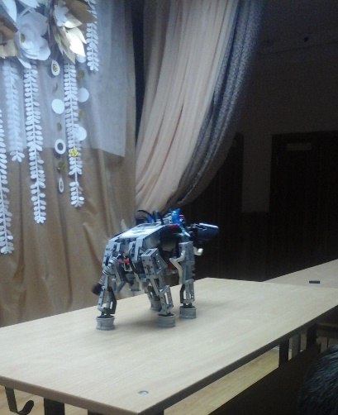
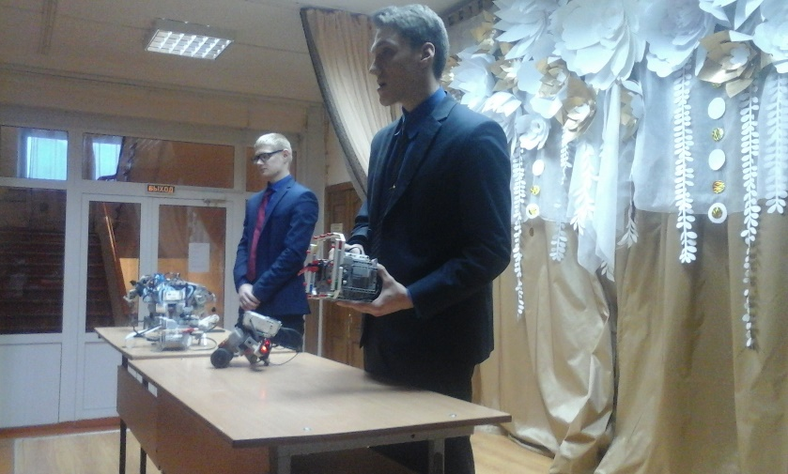
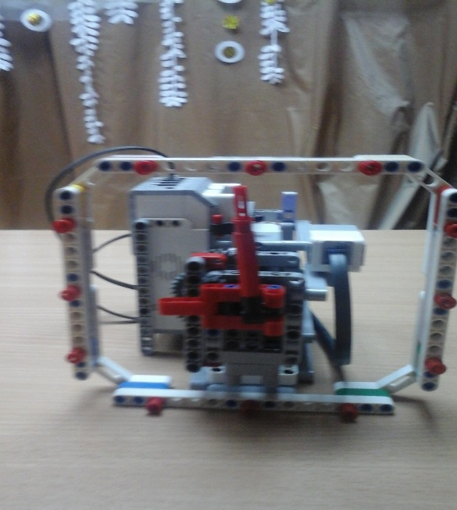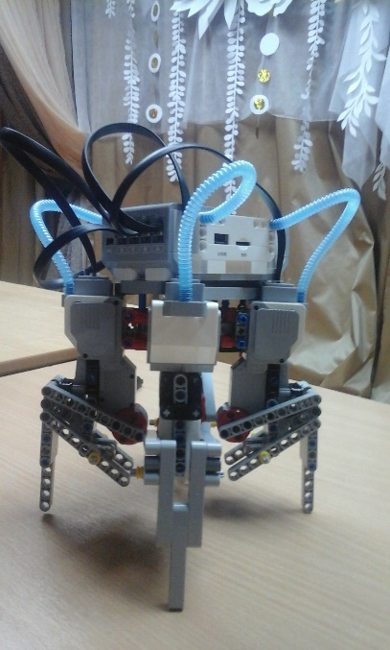
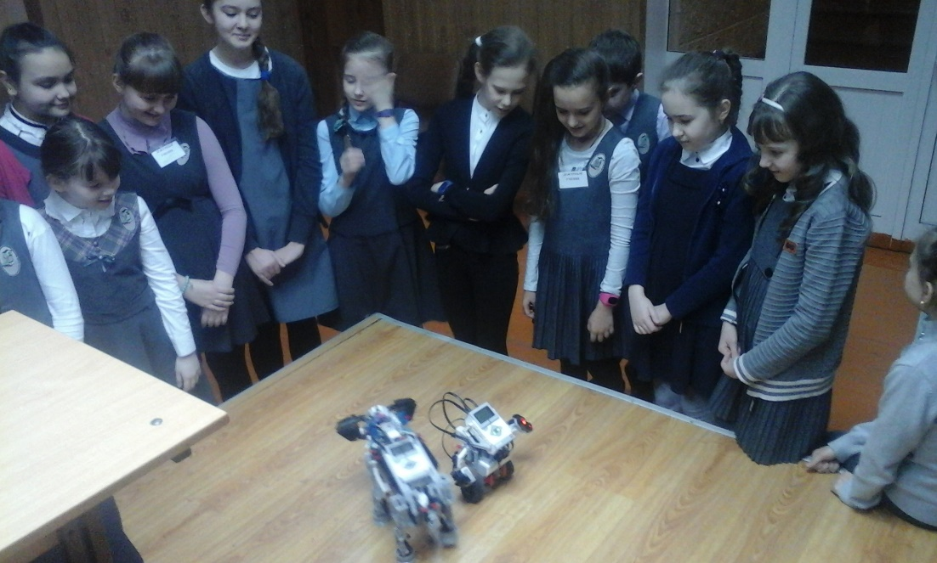
Холкина Н.С., Холкин П.И.
Ларионова О.С.

